图卢兹第一大学保研项目学生毕业就业统计

我校2007年与法国图卢兹第一大学签署合作协议，联合开展保研直通车项目，图卢兹第一大学每年接收我校20名左右的本科毕业生攻读研究生学位项目，项目开展至今，已有一百多名学生赴图一大攻读研究生，近90多名学生已经毕业。
我校于2014年与图卢兹第二大学建立合作、2017年往巴黎第十一大学输送第一批学生，目前图卢兹第二学与巴黎第一大学还未有我校硕士毕业生。

以下就业信息统计，针对的是赴图卢兹第一大学硕士研究生项目学生数据统计，先来了解一下图卢兹第一大学大家选择的专业—MIAGE以及MIAGE整体的就业情况。


MIAGE 是什么？
MIAGE，法文全称是Méthodes Informatiques Appliquées à la Gestion des Entreprises，中文可直接翻译为信息方法在企业管理中的应用。这个专业的目的是培养计算机与企业管理的综合性人才。

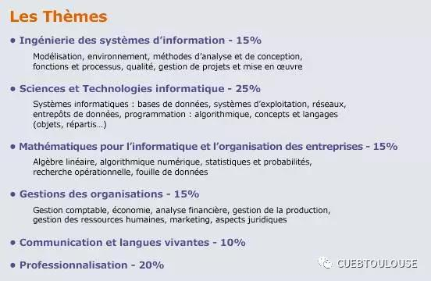
MIAGE学什么？
MIAGE专业培养具备现代管理学理论基础、计算机科学技术知识及应用能力，掌握系统思想和信息系统分析与设计方法以及信息管理等方面的知识与能力，能在国家各级管理部门、工商企业、金融机构、科研单位等部门从事信息管理以及信息系统分析、设计、实施管理和评价等方面的高级专门人才。
MIAGE课程设置
本专业主要学习经济、管理、数量分析方法、信息资源管理、计算机及信息系统方面的基本理论和基本知识，接受系统和设计方法以及信息管理方法的基本训练，具备综合运用所学知识分析和解决问题的基本能力。 （各学科课程所占比例如左图）

MIAGE学习后学生可具备的的知识和能力
1.掌握信息管理与信息系统的基本理论、基本知识；
2.掌握信息系统的分析方法、设计方法和实现技术；
3.具有信息组织、分析研究、传播与开发利用的基本能力；
4.具有综合运用所学知识分析和解决问题的基本能力；
5.了解本专业相关领域的发展动态；
6.掌握文献检索、资料查询、收集的基本方法，具有一定的科研和实际工作能力。

MIAGE就业独领风骚
从课程简介上可以知道，MIAGE是集多门课于一天的综合性课程，如果你喜欢计算机，又喜欢管理的话，MIAGE是最适合你的。MIAGE称为新一代的MBA，既懂得计算机，又懂得市场，经济，管理。
每年三月，波尔多都会举行一次很大的MIAGE招聘会，所有大公司，如微软之类的，都会在那个招聘会上招MIAGE学生。很多电信，电脑方面的公司都需要既懂得电脑知识，又懂得市场，经济，管理的人才，而MIAGE就是这种公司所青睐的人才。
一个 MASTER 2的毕业生，第一年工资大概在38000欧一年左右，而在读期间，有些厉害的学生能找到一个月1000欧（每个星期工作两天，如，星期一星期二）的工作。所以，从知识或者是薪水来说，MIAGE是一个不错的选择。
从工作类型方面，一个MIAGE毕业的学生可以到银行，保险公司等金融系统方面工作，或者到计算机方面公司工作，还可以到咨询业工作。当然，只要自己喜欢，什么方面的工作都可以做，因为MIAGE的宗旨就是培养一个多方面发展的人才。
从时间方面来看，一个MIAGE刚毕业的学生可以做咨询员，银行普通职员，电脑工程师等，从长远来看，可以做信息系统工程师或者是信息系统项目的主管。这里所指的信息系统，不单单指电脑系统，而是指所有系统，比如说物流系统，存储系统等等。
曾经在报纸上看到一份调查，标题是MIAGE 是工作的PASSPORT，文中指出，大概有98% MIAGE的MASTER2毕业生都顺利找到了工作。
哪些学生可以申请MIAGE？
Miage专业提供从Licence 3至Master 的教学，有经济，管理，金融，数学，会计，信息等专业背景的学生可进行申请。
哪些学校开设有miage专业
法国仅有20所公立大学开设了MIAGE专业，特别是那些在LICENCE阶段开了MIAGE专业的学校，大多偏向于录取在本校读书的学生，虽然所有学校都接受任何学生的申请，对于本校读书的学生，基础教育的录取率可以达到70%或者以上。但是，如果在成绩或者面试方面突出，就会被顺利录取。特别是中国学生，因为现在MIAGE正朝着国际化发展，需要更多的外国人进入课堂。

图卢兹第一大学保研项目学生毕业就业统计

在法国完成取得文凭后，90%的学生会选择在国外就业，依据自己情况，在国外工作一定时间后选择回国，以下数据是学生在取得文凭120个月以后的数据统计：
自主创业：
北京白墨酒艺文化有限公司
卿味寿司
北京华瑞冰山空调制冷工程有限公司
创立基金公司

回国就业单位：
中国社会科学院财经战略研究院
格上财富
瀚海国际
达信保险经济有限公司
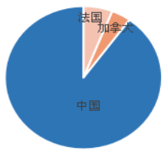
北京首创融资担保有限公司
中国国际航空股份有限公司
国外企业：
巴黎奥美
埃森哲
法国航空公司
ST GROUP
安永会计师事务所
香港法兴银行
中国银行
民生银行
工商银行
招商银行
普新教育科技集团
北京东方金信科技公司
普华永道会计师事务所
中国通信服务股份有限公司
卡特彼勒（中国）融资租凭有限公司
湖南柳州发改委

薪资待遇：不完全统计，除自主创业外，年薪25+万

